Projektmunka
segédlet
Projektterv minta

Alapvető fogalmak

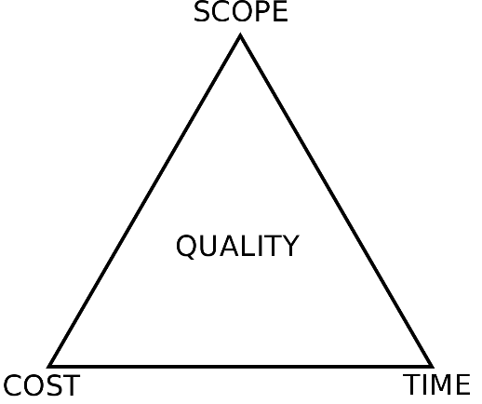

Projektmunka - minta
A segédlet célja, hogy irányt mutasson a projektmunka feladat elkészítésében, röviden ismertesse azokat a projekttervezési lépéseket és az azokhoz kötődő lépéseket, amelyek általában minden projekttervnek elengedhetetlen részei. A minta struktúrájának követése semmiképpen sem kötelező azonban a benne található tervezési módszerek alkalmazása mindenképpen ajánlott.

Bevezetés
- Projekt ismertetése
  - A kiválasztott projekt rövid bemutatása
  - Megvalósítás helyének, finanszírozási módjának ismertetése
  - A projektcsapat bemutatása
- Projekt relevanciája
  - A projekt megvalósításának indoklása
  - Miért van szükség a projektre?
- A projekt céljának rövid ismertetése
  - Elvárt eredmények
  - Probléma, amelyet meg kíván oldani
  - A várt jövő

Hallgatói együttműködés
- Heti feladatok felosztása
- Csapat munka GANTT diagramja
- RACI mátrix
  - A RACI mátrixon megjelennek a projekt csapattagjai és a projekt elvégzendő feladatai. A RACI mátrix célja, hogy szemléltesse, hogy az egyes feladatokért, mely csapattag felel, mely feladatok elején kivel konzultálnak, vagy csak mely tagot informálják a feladat elkészültéről.
  - Egy feladaton több ember is dolgozhat azonban a Responsible (felelős) azt jelenti, hogy végső soron ki felel az adott rész minőségéért.
Tevékenység | Csapat tag A | Csapat tag B | Csapat tag C
Projekt Charter | R | C | I
Feladat 1 | R | I | I
Feladat 2 | C | R | C
Feladat 3 | C | I | R
Feladat 4 | I | I | R
…
PPT | C | R | C

Responsible – Felel az adott feladatért
Consulted – Kivel konzultál az adott feladatról
Informed – Kit értesítenek a feladat elkészültéről
- Lessons learned
  - Közös tapasztalatok

Projekt charter és baseline

Projekt Charter és Projekt Baseline Sablon
Általános Projekt Információ
Projekt elnevezése
Projekt szponzor
Projektmenedzser
Tervezett kezdési dátum
Tervezett átadási dátum
Tervezett költség
Projekt definiálása
Probléma amely megoldására születik a projekt (Ha van ilyen)
A projekt célja
Nagyvonalas leírás
Konkrét célok
Fő leszállítandók
Projekt baseline
Időbeosztás |  | Fő mérföldkövek | Kezdés |  | Befejezés
 |  | Megnevezés: |  |  | Eredményesség feltétele
Projekt időtartam
Projekt költség
Projekt sikertényezői (elvárások)
Egyéb, különleges elvárások
Projekt stakeholderek
Megrendelő
Kulcs érintettek
Végső tulajdonos
Remélt eredmények, projekt előnyök
Projekt kockázatok és megszorítások
Várható kockázatok
Várható megszorítások
Feltételezések
Készítette: |  |  | Dátum:

Forrás: https://excelshe.com/project-plan-templates/project-charter/

Projekt scopeja
- Esettanulmány, felmérés, projekt szükségességének alátámasztása (amennyiben releváns)
- Projekt környezeti elemzés (Pestel, Swot, stb. amennyiben releváns)
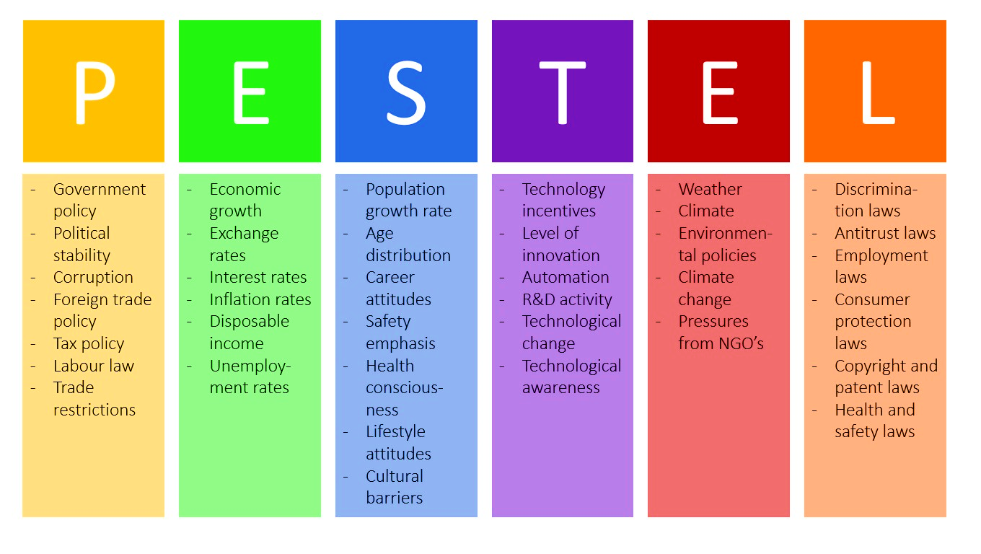
Forrás 1: https://www.business-to-you.com/scanning-the-environment-pestel-analysis/
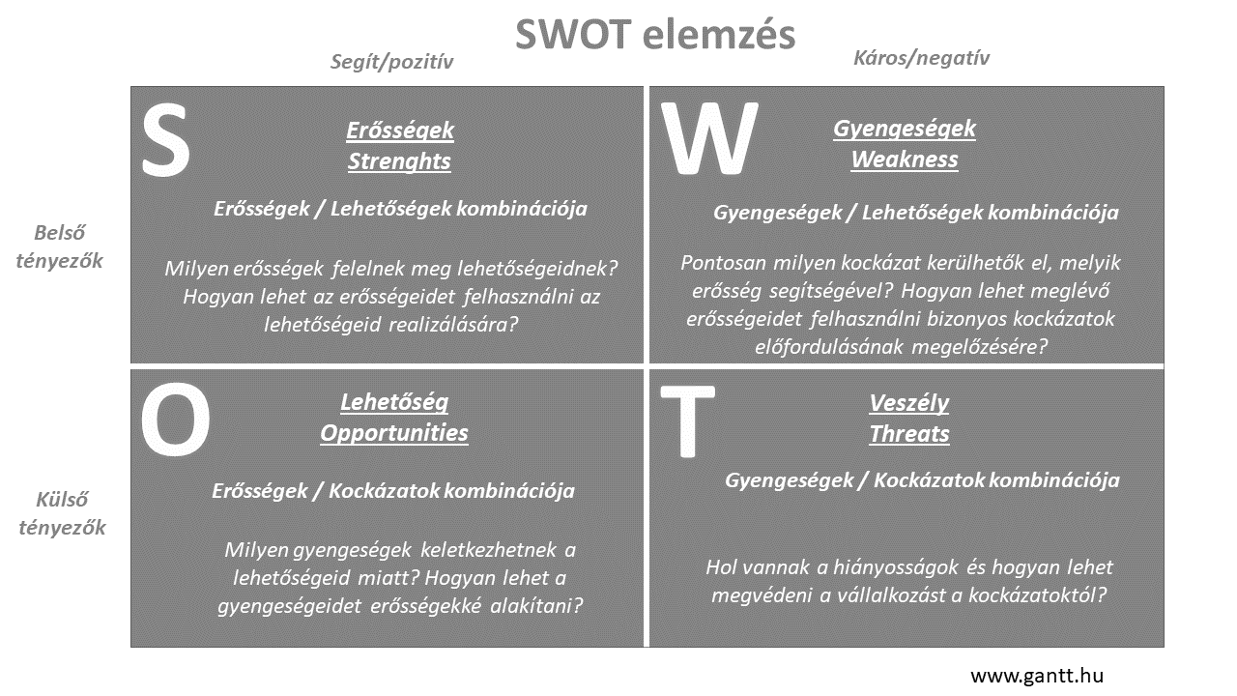
Forrás 2: gantt.hu

- Projekt célja
  - Probléma fa
  - Milyen problémát kíván megoldani, miért jön létre
- Részletes leszállítandók
  - Mi a projekt létrejöttének terméke (részletes lista)

Projekt időterv

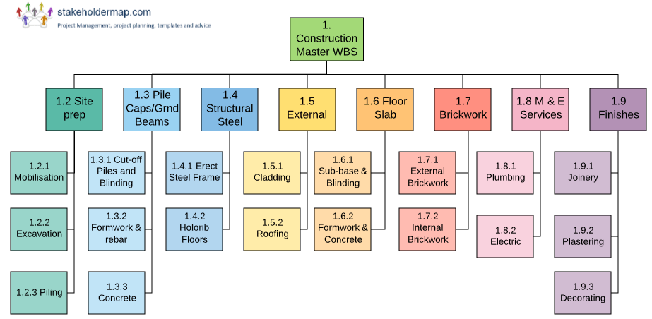
Forrás 3: Stakeholdermap.com

Tevékenység sorszáma | Tevékenység neve | Időtartam | Megelőző tevékenységek
A | A tevékenység | 2 nap | -
B | B tevékenység | 4 nap | A
C | C tevékenység | 5 nap | B
D | D tevékenység | 2 nap | B
E | E tevékenység | 3 nap | C
F | F tevékenység | 4 nap | D
G | G tevékenység | 1 nap | F
H | H tevékenység | 3 nap | G; E
I | I tevékenység | 3 nap | H
J | J tevékenység | 2 nap | I

A Precedencia táblázatban látható az egyes tevékenységek nevei, azok elvégzésének időtartama, illetve az azt megelőző tevékenységek betűjele.

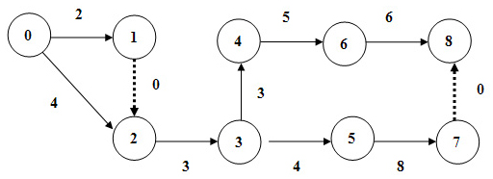
A hálódiagram a kezdő tevékenységből kiindulva a Precedencia táblázatot követve, figyelembe veszi a projekt tevékenységeinek elő feltételeit.
Az ábrán látható példa szerint, a projekt kezdetén egyszerre elkezdhető az 1. és a 2. tevékenység. Ezek párhuzamos haladása nem gátolja a folyamatot, sőt időt spórol. Ezek kivitelezésének ideje a nyilakon látható, 2 és 4 nap. Ezt követően azonban a projekt csak akkor folytatódhat, ha a 2. tevékenység elkészült. A 3. tevékenységet követően megint a 4. és az 5. tevékenység párhuzamosan folyhat tovább.
A Precedencia táblázat ezúton tökéletesen prezentálja a projekt tevékenységek elő feltételeit.

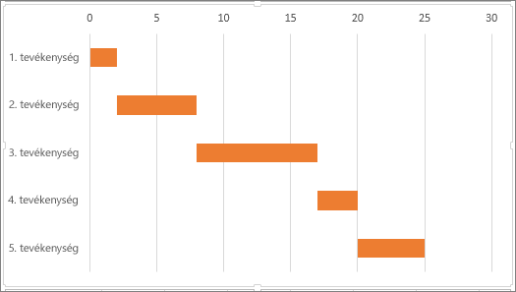

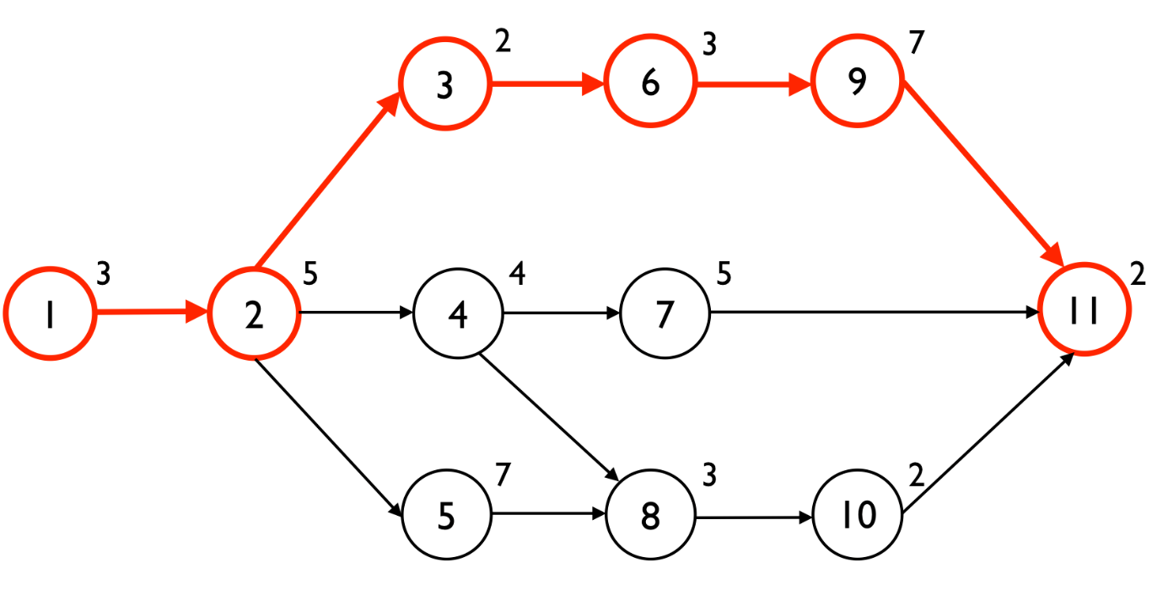
A kritikus út a hálóterven vagy a GANTT diagramon is megjelenhet. Az az útvonal, tehát amely a tevékenységek elvégzéséhez a legtöbb időt veszi igénybe. A kritikus út célja, hogy megmutassa a projektnek azon útvonalát, amelyen bármilyen tevékenység csúszása, késése, már a projekt végső időpontjának kitolódásához vezetne.
A Kritikus út mellett haladó egyéb tevékenységek, általában mozgathatóak, minimális elcsúsztathatóak és még sem befolyásolják a projekt sikeres elkészültét.

Egyéb elemek amennyiben releváns
- Marketing és kommunikációs terv
  - Projekttől függően, a vevői kör, a termék pozícionálás, a vásárlói igények felmérése, és a marketing kampány készítése fontos szerepet játszhat a projekt sikerességében és megtérülésében.
  - Ez esetben további marketing költségek adódhatnak.
- Minőség tervezés
  - A minőség a projekt vas-háromszög egyik alapfeltétele. A projekt csak akkor kerülhet átadásra, amennyiben az teljesíti a megrendelő igényeit, azaz minőségbeli elvárásait.
- Stakeholder elemzés
  - A Stakeholderek a projekt érintettjei. Az elemzés során a projektcsapat arra kíváncsi, hogy a projekt által érintett személyek, hogyan éreznek a projekt iránt, miben tudják annak sikerességét elősegíteni, vagy hátráltatni. A Stakeholderek kezelése sok esetben nagyon fontos feladata a menedzsernek.

Projekt kockázat tervezés
- Kockázatok feltárása
  - A projekt csapatnak érdeke, hogy feltárja azokat a nehézségeket, amelyek befolyásolhatják egy projekt sikeres kimenetelét
  - A jövő kifürkészhetetlen és sokszor olyan események következnek be, amelyre a projektcsapat előre nem készült fel. Azonban a projekt környezet megfelelő elemzésével és tájékozódással ezek a veszélyek csökkenthetőek.
- Kockázatok rangsorolása
  - A Projekt kockázatok rangsorolása általában két szempont alapján történik.
  - Bekövetkezési valószínűség és a bekövetkezés során keletkezett kár alapján
  - A kockázat pénzbeli prioritása a valószínűség és a költségek szorzata
Kockázat | Kockázat leírása | Bekövetkezési valószínűség | Bekövetkezés hatása | Prioritás
Lassú munkaerő | A dolgozók a vártnál lassabban teljesítik a kitűzött tevékenységeket | 75% | 300.000 Forint | 225.000 Forint
Rossz minőségű talaj | A területen még egy lebontásra váró épület áll, nincs lehetőség megvizsgálni a talaj állapotát | 20% | 1.000.000 Forint | 200.000 Forint
Tűzkár | Figyelmetlenség következtében tűz üt ki | 0,05% | 20.000.000 Forint | 1.000.000 Forint

- Kockázati terv
Kockázat | Kockázat leírása | Kockázat kezelési terv
Lassú munkaerő | A dolgozók a vártnál lassabban teljesítik a kitűzött tevékenységeket | A lassú munkaerő valószínűsége magas, a kockázat bekövetkezésével számolni kell. A csapat megoldása:  Tartalék képzés: A csapat +225.000 Ft-ot számol fel a projekt költségekhez
Rossz minőségű talaj | A területen még egy lebontásra váró épület áll, nincs lehetőség megvizsgálni a talaj állapotát | A Projektcsapat előre figyelmezteti a beruházót, hogy a kockázat bekövetkezése esetén, a kivitelezés költsége és idő igénye megnövekszik.  (Tevékenységek a kockázat esetén, terület biztosítása, szükséges munkaerő kalkuláció)
Tűzkár | Figyelmetlenség következtében tűz üt ki | A tűzeset valószínűsége parányi, azonban a kár óriási. A projektcsapat biztosítást köt, tűz esetén, a biztosító megtéríti a károkat. +500.000 Ft kockázati költség

- Kockázati tartalék képzése
  - Amennyiben a projektcsapatnak van lehetősége, a feltárt kockázatok kezelésére érdemes kockázati tartalékot képezni. Ez esetben a közvetlen kockázati tartalék 225.000 Forint, a közvetett biztosítási költség 500.000 Forint. Ezek hozzáadódnak a befektetési költségekhez.

Projekt erőforrás terv

Tevékenység sorszáma | Tevékenység neve | Időtartam | Megelőző tevékenységek | Erőforrás
A | A tevékenység | 2 nap | - | A (3) szakember
B | B tevékenység | 4 nap | A | A (3), B (1) szakember
C | C tevékenység | 5 nap | B | B (2) szakember
D | D tevékenység | 2 nap | B | C (4) szakember
E | E tevékenység | 3 nap | C | C (4) szakember
F | F tevékenység | 4 nap | D | B (2), C (1), D (3) szakember
G | G tevékenység | 1 nap | F | C (2), D (1) szakember
H | H tevékenység | 3 nap | G; E | B (2), D (1) szakember
I | I tevékenység | 3 nap | H | A (1), B (4) szakember
J | J tevékenység | 2 nap | I | A (1) szakember

Az Erőforrás táblázat segítségével lehetősége van a projektcsapatnak felmérni a projekt tevékenységek erőforrás igényét, illetve a szükséges szakemberek számát. A projektcsapat ezt követően optimalizálhatja, és a pénzügyi tervben már pontosan meghatározhatja a szükséges emberi erőforrás igényt és annak szükséges bérköltségét.
Fontos odafigyelni, hogy amennyiben egy projekt tevékenység párhuzamosan folyik és hasonló kvalitású szakember munkáját igényli, akkor az a szakember nem lehet két külön helyen. Arra az időre a projekt csapat kénytelen annyival több embert alkalmazni.
Példa: Az A szakember napi bruttó bére 30.000 Forint. A projekt első szakaszában 3, A szakemberre van szükség 6 napra. Majd a lezárásnál is szükséges 5 napra, 1 A szakember. (A, B, I, J tevékenységek). Tehát az A szakemberek munkája bruttó 690.000 Forintba fog kerülni összesen. (6*3*30.000 + 5*1*30.000 Forint).
- Projekt optimalizálás, erőforrás csúcsok kiegyenlítése
  - Amennyiben nagyon sok szakember munkája egybe esik és van lehetőség egyes tevékenységek eltolására (nem a kritikus úton található tevékenységek), a projekt csapatnak érdeke lehet az adott tevékenységet csúsztatni, hogy adott időben kevesebb szakembert kelljen alkalmazni, ezzel kiegyenlítve a projekt erőforrás csúcsát és csökkentve a kiadásokat.

Projekt költségterv
- Finanszírozás forrása
  - Honnan származik a tőke, amelyből a projekt megvalósul
- Beruházási költségek
  - Azoknak a beruházásoknak, vásárlásoknak a listája, amelyek a projekt elkészültéhez szükségesek
- Bérköltségek
  - Azoknak a dolgozóknak a munkabére, akik részt vesznek a projekt kivitelezésén
- Megtérülés számítás
  - Jövőbeli megtérülés kalkuláció, mekkora bevétel remélhető a következő években a projekttől, megtérülés a beruházási és bérköltségek arányában
  - NPV számítás
- Cashflow
  - Azon pénzmozgások, amelyek a projekt kivitelezés alatt, illetve az azt követő működés alatt felmerülnek (amennyiben releváns)

